Федеральное агентство связи

Ордена трудового Красного Знамени федеральное государственное бюджетное

образовательное учреждение высшего образования

«Московский технический университет связи и информатики»

Кафедра Математической кибернетики и информационных технологий

Отчет по лабораторной работе № 2

по дисциплине «Введение в профессию»

"Работа с матрицами”

Выполнил: студент группы БВТ1905

Горбунов Владимир Сергеевич

Проверила М.С Мосева : _________________

Москва, 2019

**Цель занятия:** изучить способы генерации матриц специального вида, операции над матрицами и функции обработки данных.  
 **Индивидуальное задание:  
  
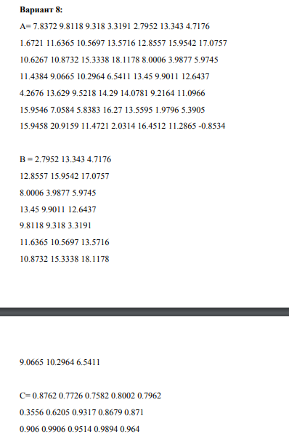  
  
Работа:  
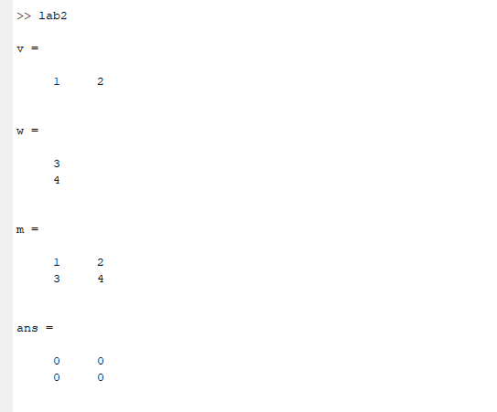  
  
  
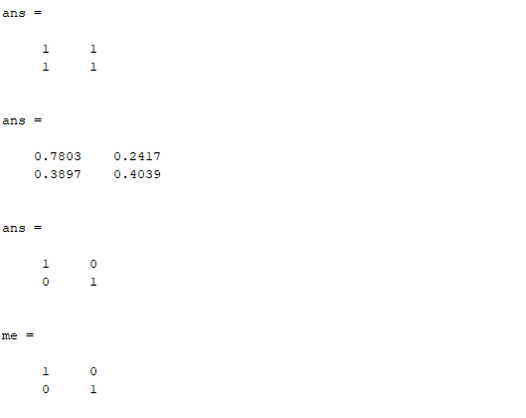  
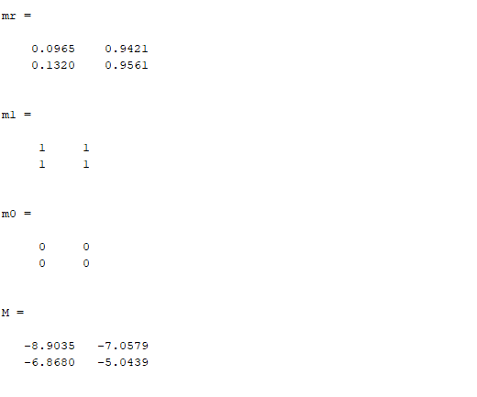  
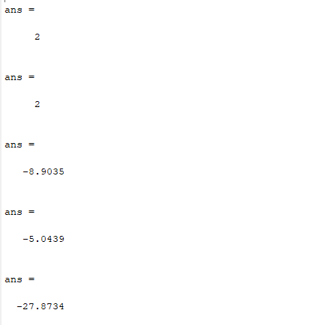  
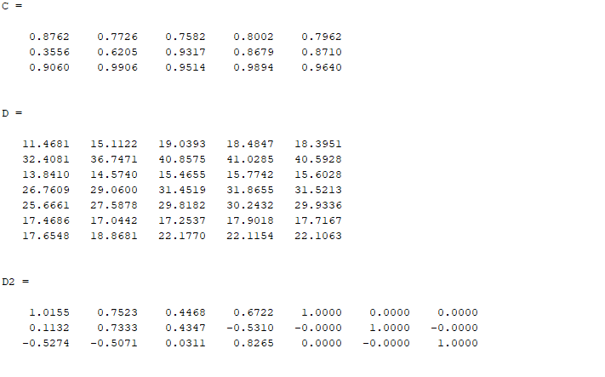  
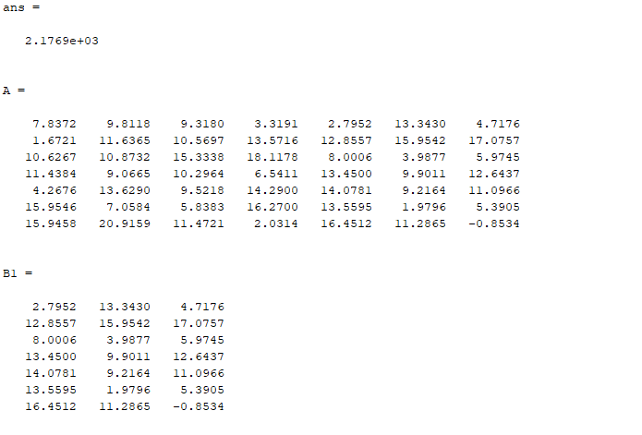  
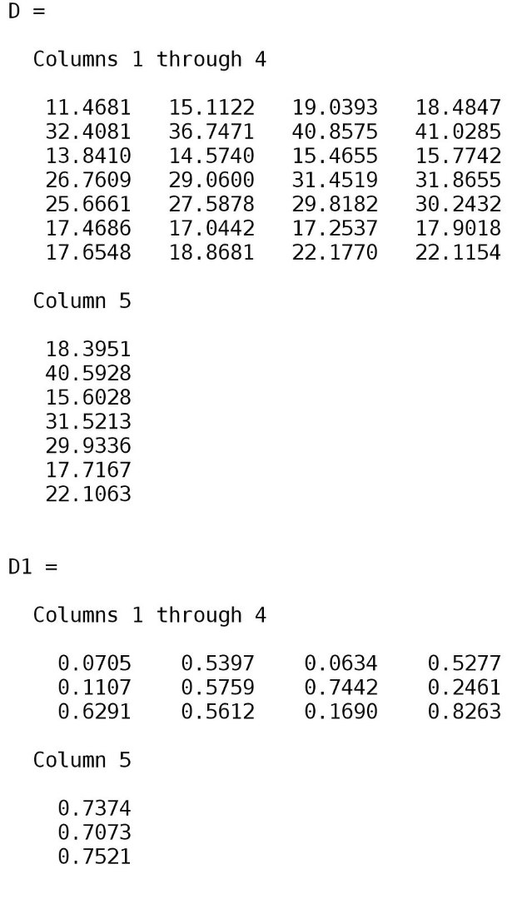  
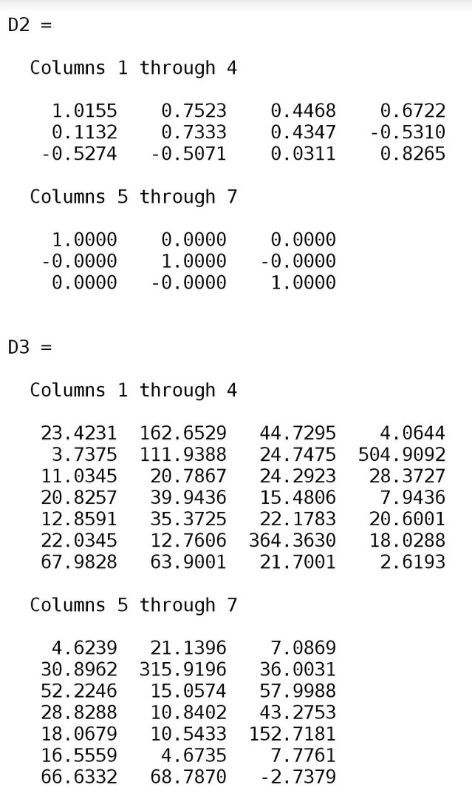  
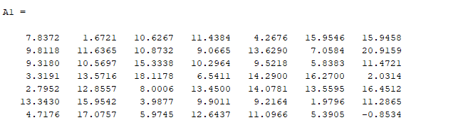**

**Исходный код программы:**   
**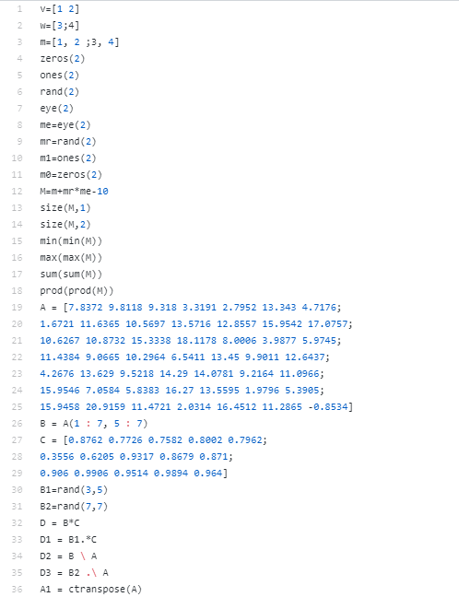  
Вывод :**Работа с матрицами прошла успешно.